Problém jménem matematika
Motto:Jak se mění výuka matematiky.
1960 Dřevorubec prodává náklad dřeva za 100 dolarů. Produkční náklady jsou čtyři pětiny z ceny. Jaký je jeho zisk?
1970 Dřevorubec prodává náklad dřeva za 100 dolarů. Jeho produkční náklady jsou čtyři pětiny z ceny, tj. 80 dolarů. Jaký je jeho zisk?
1970 (nová matematika) Dřevorubec vymění množinu D dřeva za množinu P peněz. Kardinalita množiny P je 100, každý její prvek stojí 1 dolar. Udělej 100 teček představujících prvky množiny P. Množina N výrobních nákladů obsahuje o 20 bodů méně než množina P. Znázorni množinu N jako podmnožinu množiny P a odpověz na následující otázku: Jaká je kardinalita množiny Z zisku?
1980 Dřevorubec prodává náklad dřeva za 100 dolarů. Jeho produkční náklady jsou 80 dolarů, zisk 20 dolarů. Tvůj závěr: podtrhni číslo 20.
1990 (cílená výchova) Zkrácením krásných lesních stromů vydělá dřevorubec 20 dolarů. Co si myslíte o tomto způsobu získávání živobytí? (Námět pro diskusi ve třídě: jak se cítí lesní ptáčci a veverky?)
2010 Dřevorubec prodává náklad dřeva za 100 dolarů. Produkční náklady jsou čtyři pětiny z ceny.. Na počítači spusťte program DŘEVORUBEC, jenž spočítá zisk. Analyzujte své pocity z řešení úkolu. Na škále 1-10 (přičemž 1 rovná se velmi lehký příklad a 10 rovná se velmi složitý příklad) zhodnoťte složitost. Případně alternativa – hodnocení složitosti úkolu pomocí třístupňové škály E, OK, H (easy, OK, hard – jednoduché, OK, složité).
• Jak jste se cítil/a při řešení úkolu?
• Byl přístup učitele dostatečně povzbuzující?
• Projevil učitel porozumění pro vaši aktuální náladu?
• Analyzoval s vámi vaše emoce?
• Zvedl vám vaše sebevědomí?
• Zdůraznil vám, že není důležité správně vyřešit problém, ale cítit se dobře?
• Přesvědčil vás, že vaše případná chyba je jen důsledkem vašeho kreativního myšlení a pochválil vás?
• Vyjádřete na papír své emoce, které ve vás proces řešení daného problému vyvolal (frustrace, zlost, strach, zraněné city).
Pokud neumíte vytvořit gramaticky správnou větu, protože ve škole vás nenaučili psát, nakreslete ikonu nebo emotikon vyjadřující vaše pocity

Zpráva s tisku: Z českého jazyka propadla v podzimním termínu maturitní zkoušky čtvrtina studentů. V matematice jich neuspěla dokonce více než polovina. Zkoušku z cizích jazyků nezvládlo asi 30 procent maturantů, největší problémy měli s němčinou.
Tento úvod jsem nezvolil náhodou – celý můj příspěvek se bude věnovat upadající úrovni českého školství. Na tom, že maturitu neudělá polovina studentů by nebylo nic tak hrozného – kdyby maturitní test nebyl spíše na úrovni přijímací zkoušky na střední školu a na jeho zvládnutí nestačila 33% úspěšnost. Pokud mým slovům nevěříte, stačí si test otevřít na.
Pokud tento aktuální údaj nestačí k přesvědčení pochybovačů, uvedu další čísla, která svědčí o tom, že v našem školství je něco špatně. Hodně špatně. V roce 1995 byli čeští čtvrťáci v matematice podle TIMSS sedmí, osmáci dokonce druzí. V roce 1999 byli již osmáci na osmém místě (dalo by se říci, že si čtvrťáci udrželi své umístění). Rok 2000 a test matematické gramotnosti PISA - 18. místo z 31 účastníků. V roce 2003 došlo ke zlepšení umístění na 13. místo, aby v roce 2009 přišel šok v podobě propadu na 22. místo, kdy pokles úrovně matematické gramotnosti byl největší ze všech sledovaných zemí (viz obr.č.1). Podle posledního průzkumu TIMSS z roku 2011 byli čeští studenti na 18. místě z 26.
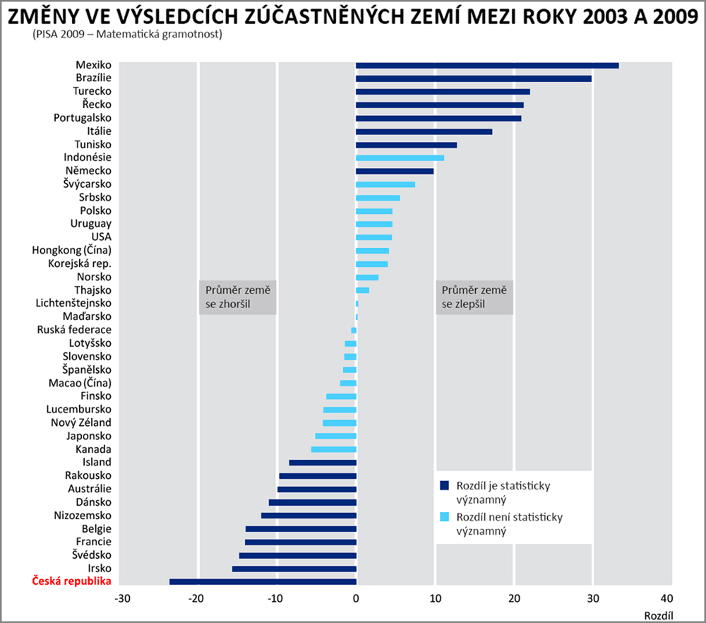
V tomto roce (3.12.2013) budou zveřejněny výsledky loňského zkoumání , které mohou ukázat zastavení trendu klesající matematické gramotnosti. Ono už není moc kam klesat.
Jak je možné, že země se špičkovou výukou tohoto předmětu (v devadesátých letech k nám přijížděli školní inspektoři z ostatních zemí, aby zkoumali, jak to vlastně děláme) se během krátkého období propadla ze špice do druhé poloviny žebříčku?
Těch příčin je určitě více (a netýkají se jen matematiky), pokusím se ve svém příspěvku alespoň některé nastínit. Ačkoliv se domnívám, že tyto příčiny jsou velmi úzce propojeny, budu je rozebírat samostatně.
MOTIVACE:
V dnešní době dochází k výraznému nárůstu studentů na všech typech postprimárního vzdělávání, jak ukazuje tabulka č.1 a graf č.1.
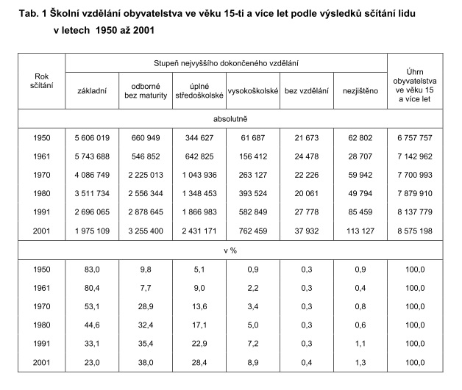Zdroj:ČSÚ
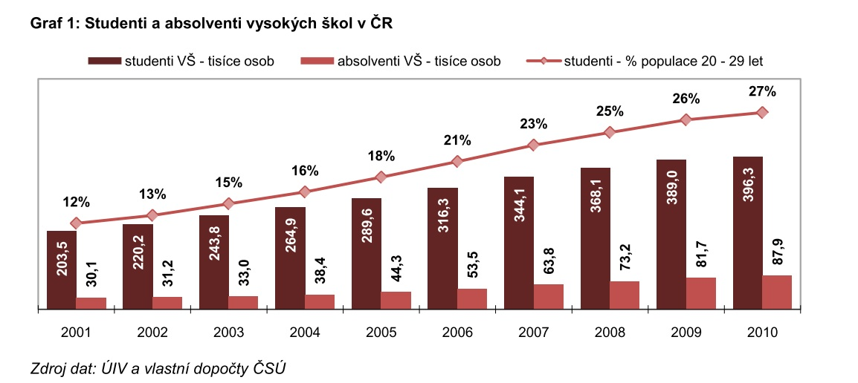

Zatím co v roce 1970 mělo maturitu 13,6% a VŠ vzdělání 3,4% populace, v dnešní době je situace úplně obrácená – jen 28 % populačního ročníku zůstává bez maturity. Většina z maturantů (cca 80%) potom pokračuje ve studiu na vysoké škole. Tedy aktuálně studuje na VŠ 60 % populačního ročníku (+7 % na VOŠ). IQ a studijní předpoklady se nijak měřitelně zásadním způsobem nezvýšily, tedy můžeme předpokládat, že nároky na dnešní maturanty musí nutně být nižší. To by ještě nebylo tak zlé, kdyby studenti byli motivovaní a měli snahu se něco naučit. Podle teorie preferencí (Becker, 1998) ovšem v takovém případě veškerá motivace odpadá.
„V praxi to vypadalo tak, že ze zadních lavic se ozýval jekot ve stylu „chcípni, pičo!“, kterou byla myšlena nejspíše učitelka, ta podivná osoba, která předstírala, že se jí to netýká. Jediní žáci, kteří na toto doplatili, byli ti snaživí a poslušní. Zbytku třídy to bylo jedno. A proč by jim to nemělo být jedno? Vždyť se čtyřkami a dvojkou z chování byli nakonec také bez přijímaček přijati na obor s maturitou.“
Myslím, že toto je velmi věrný popis aktuální motivace velké části studentů. Když k tomu připočteme snahu ředitelů středních škol udržet své školy i při nižších stavech populačních ročníků, vychází nám neradostný výsledek. Abychom nežili v přílišné iluzi, že dříve byli studenti mnohem lépe motivovaní, uvedu ještě výsledky výzkumu TIMSS z roku 1995 (ano, to je ten poslední rok, kdy čeští žáci zazářili v mezinárodním srovnání), který porovnával studenty posledních ročníků středních škol. Tady patřilo ČR až 18. místo, když dokonce deset zemí před námi bylo statisticky významně lepších. Statisticky významně horší byla jen Jihoafrická republika. To se dá vysvětlit právě pomocí Beckera výrazným snížením motivace. Pro drtivou většinu studentů byla dříve maturita konečnou v jejich cestě za vzděláním a jejich jediným zájmem bylo získat papír s nadpisem Maturita s vynaložením co nejmenší námahy. Dnes, po zvýšení počtu studentů na VŠ, motivace opět chybí – vždyť berou každého. Proto se dnes setkáme při studiu i se studenty s IQ kolem hodnoty 90, což je hodnoceno jako bezproblémová hodnota pro ukončení základního vzdělání, podle typu testů je hodnota 90-95 uváděna pro 1-3.ročník high school, 97-100 pro maturanty . Hodnota IQ 90-99 je také uváděna jako slabší průměr - dokáže složit maturitní zkoušku, v práci se uplatní ve středním postavení.
Kromě chybějící motivace se ovšem jako nějaký „bonus“ objevuje demotivace úspěšných žáků, kteří jsou třídním kolektivem minimálně vyloučeni, v horším případě šikanováni. Jedná se opět o zcela racionální chování většiny, která ostrakizuje ty, kteří ji ohrožují. Jak ji ohrožují? Zvyšují standardy na úroveň znalostí (mnoho pedagogů chtě nechtě nakonec začne hodnotit relativně), nevyplatí se s nimi navazovat silnější sociální vazby, protože je důvodný předpoklad jejich úniku z komunity. Lidé nemají rádi, když vidí, že jejich kamarádi plánují únik; i pouhá tato možnost nás znervózňuje. Možnost úniku znamená, že se „těm odlišným“ nedá důvěřovat.
Do devadesátých let existoval ještě jeden silný motivační moment, který se ovšem týkal jenom chlapců – strašák jménem základní vojenská služba. Ten, který se dostal na VŠ získával automatický odklad, v případě absolvování vojenské katedry zkrácenou základní službu na polovinu, v případě založení rodiny dokonce jen pětiměsíční (normální ZVS byl 24 měsíců). Proto by se dalo očekávat, že chlapci budou v testech dosahovat lepších výsledků, protože jsou lépe motivovaní. V roce 1993 byla ZVS zkrácena, v roce 2004. Jak na to reagovaly výsledky chlapců? V České republice dosáhli chlapci v roce 1995 i 1999 statisticky významně lepších výsledků než děvčata. V roce 1999 jsme byly zemí, kde byl tento rozdíl největší.
Tab.č2. Srovnání výsledků chlapci děvčata TIMSS 1999

Předmět | Výsledek
 | Dívky | Chlapci
Matematika | 512 | 528
Fyzika | 510 | 544
Chemie | 492 | 532
Přírodopis | 537 | 552
Zeměpis | 513 | 554

Zdroj: http://timss.bc.edu
Jak vypadal vývoj v dalších letech? V roce v 2009 už Česká republika patří ke skupině zemí, kde rozdíl mezi výsledky chlapců a dívek není statisticky významný, což je zajímavé zjištění vzhledem k tomu, že tento rozdíl ještě při testování PISA v roce 2003 významný byl.
Jediný předmět, u kterého dochází ke zlepšení, je angličtina, ke které jsou dnešní studenti snáze vnitřně motivovatelní
ÚROVEŇ A AUTORITA UČITELE
Když jsem v předchozí kapitole psal o nízké motivaci na střední škole, kdy se každý, kdo má zájem, na VŠ dostane, nedoplnil jsem jednu důležitou věc. Ti nejhorší studenti přecházejí na pedagogické fakulty, což potvrzují výzkumy Scio (obr.3 a 4). Tento problém se dokonce ještě zesiluje (obr.5) Vzhledem k rozložení IQ v populaci, lze důvodně předpokládat, že většina těchto studentů bude v rozmezí 90-105. Protože starší učitelé pomalu končí (nebo už skončili), bude se propad znalostí našich žáků prohlubovat. Jedním z důvodů bídného zájmu o studium učitelství, je nízká (až velmi nízká) autorita, které se učitelé těší. I v tomto směru je za posledních 60 let vidět obrovský skok. Tento problém není specificky český – potýká se s ním celé evropské školství (včetně nejvíce oceňovaného finského), ale ne v takové míře (tab.4). Potom se nemůžeme divit vyklízení pozic v mezinárodním srovnání, kdy při posledním PISA testu (2009) se v první desítce (celkový průměr se započítáním Šanghaj-Čína a Hong-Kong – Čína) umístila jedna jediná evropská země (Finsko).
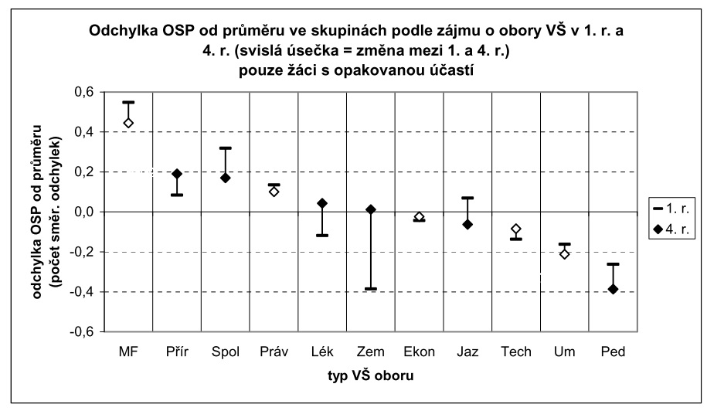
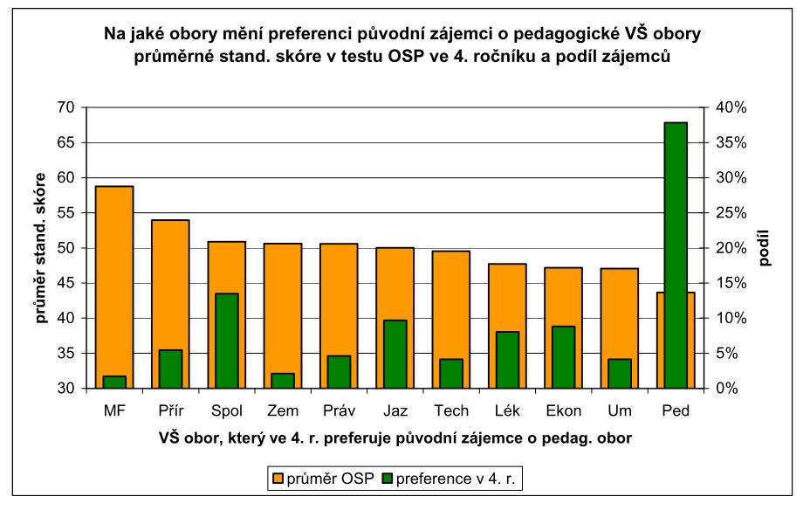
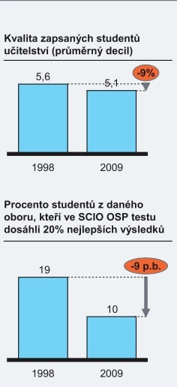
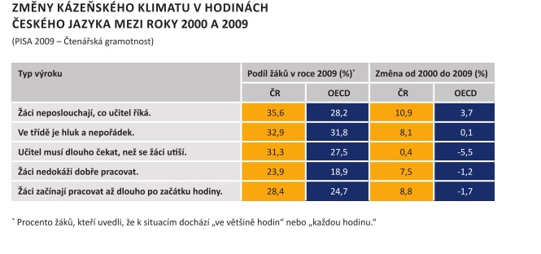

STANDARDY a TESTOVÁNÍ

Co naopak nemá velký vliv: selektivita (spíš vadí odchod kvalitních učitelů), počet dětí ve třídě, financování
Jak by to mělo vypadat:
vytvořit více selektivní vzdělávání – ne na bázi prospěchu, ale motivace a touhy se vzdělávat (psychotesty, absence, plnění domácích úkolů)
Snížit výrazně počet míst na VŠ (do 30 % populačního ročníku – i tak je to třikrát více než před 20 lety). Odebrat akreditace soukromým VŠ, které nejsou na vyšší úrovni než státní školy ve shodném (či příbuzném) oboru – zvýší se motivace studentů na střední škole
Výrazné zvýšení platů učitelů – klidně i za cenu propuštění poloviny těch špatných. Prověřit testem odborné i pedagogické schopnosti současných učitelů. Nastavit pedagogické fakulty jako výběrové vysoké školy (finský styl)
Zavést opět standardy a pravidelné testování. V hlavních předmětech jednotné učebnice (netýká se alternativních škol – Montessori, valdorfská atd.). Odměňovat dobré školy a jejich pedagogy. Otázkou je, jak zohlednit žáky potřebující zvýšenou pěči.
Jak to dopadne:
násilná integrace ve jménu Dobra, tlak na zrušení víceletých gymnázií
Rozšíření nabídky vysokoškolských oborů bez matematiky, zvláště na soukromých školách. I státní úředníci přece musí mít možnost někde získat diplom.
Další snížení úrovně pedagogického sboru, až skončí „stará garda“ bude průměrné IQ učitele na střední škole 100. Občasné boje o platy
Zavedení srovnávacích povinných testů – po dlouhém boji schváleno s tím, že budeme podporovat zvýšenými příspěvky školy špatné, aby mohly dohonit ty dobré. Motivace bude fungovat stejně jako u studentů.
Několik zásadních koncepcí školství, využitých operačních programů a dotací, které umožní těm, kteří drží hubu, pohodlný život.

: http://zpravy.idnes.cz/vysledky-podzimnich-maturit-dih-/domaci.aspx?c=A131001_161405_domaci_zt
http://www.novamaturita.cz/maturita-2013-podzim-1404036437.html
http://www.csicr.cz/getattachment/cz/O-nas/Mezinarodni-setreni-archiv/PISA/PISA-2009/narodni-zprava.pdf
http://www.csicr.cz/getattachment/7d8266e9-9f15-4413-8098-45379ebdc95a/HIGHTLIGHTS_2011_WEB.pdf
http://www.czso.cz/csu/2003edicniplan.nsf/t/57004FC6F8/$File/411303a2.pdf
Studentský blog http://lucieamaliesulovska.blog.idnes.cz/c/362203/Je-mi-lito-ucitelu.html
Kaufman, Alan S. (2009). IQ Testing 101. New York (NY): Springer Publishing. ISBN 978-0-8261-0629-2.
Minxová, Věra. (2009). Přístupy k talentovaným žáků na malých ZŠ na pozadí výuky anglického jazyka: diplomová práce, PF MU Brno

